AppFrame学习总结

1. MVC模式

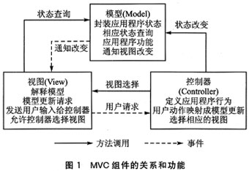

1. View 层是提供给用户可操作的界面，这一层主要涉及到的技术是jsp，javascript。为了方便快速的开发代码，也用第三方框架。比如：Jquery 、ExtJS
2. Controller 控制层：根据用户的请求，完成相应的业务逻辑处理，然后更新视图

，这一层主要的涉及的技术是：Servlet 。现在比较流行的框架有：struts2，springMVC

1. Model层：普通的实体Bean，为了更方便的操作数据库，现在主流的技术有：hibernate,Ibatis

现在开发j2ee项目比较常见的组合就是：

Struts2+spring+hibernate

Struts2+spring+Ibatis

为了程序的更好的可扩展性，提出了三层模式：

Action层：负责接受用户的请求，调用service层代码

Service层：负责业务逻辑的处理，调用DAO层的代码

DAO层：负责对数据库的操作。操作相应的数据库

1. AppFrame 框架
2. 专业术语

BO文件：数据库表到实体Bean的一个映射文件

Set文件：页面展现数据文件

DS文件：专门针对下拉数据源的配置文件

|  |
| --- |
| BO文件：  <?xml version="1.0" encoding="UTF-8"?>  <sysbolist>  <sysbo datasource="base" name="BOStudent" mainattr="ID">  **//描写了该BO文件是映射的哪一张表**  <mapingenty type="table">STUDENT</mapingenty>  <datafilter />  <attrlist>  **//描写了实体Bean 到数据库列的映射关系**  <attr floatlength="0" name="ID" maxlength="20" datatype="Long" type="PK" remark="主键">  <mapingcol datatype="NUMBER">ID</mapingcol>  </attr>  <attr floatlength="0" name="NAME" maxlength="12" datatype="String" type="COL" remark="姓名2">  <mapingcol datatype="VARCHAR2">NAME</mapingcol>  </attr>  <attr floatlength="0" name="AGE" maxlength="20" datatype="Long" type="COL" remark="年龄">  <mapingcol datatype="NUMBER">AGE</mapingcol>  </attr>  </attrlist>  <relationlist />  <oplist />  </sysbo>  </sysbolist> |

2.Appframe开发流程：

